**上海市青少年创意编程与机器人挑战活动-智能工厂活动规则**

**一、活动范围**

活动组别：小学组、初中组、高中组（含中专、职高）。

活动人数：2-4人。

指导教师：1 人。

**二、活动场地说明**

活动地图尺寸：大小为 2350mm*1130mm，巡线线宽为 25mm。

出发区：出发区是外部边长为 300mm，内部边长为 250mm 的正方形。

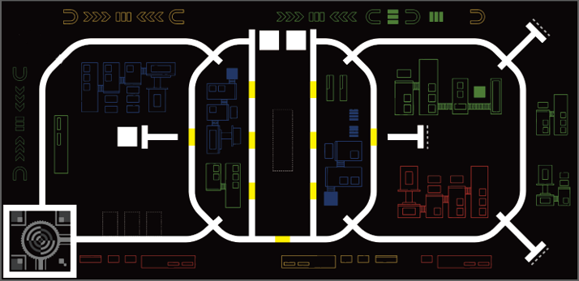

**三、活动任务说明**

**M01：更换能源**

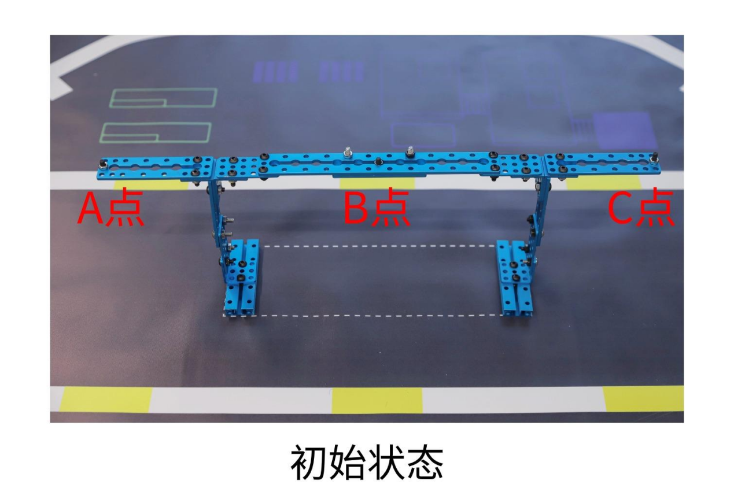

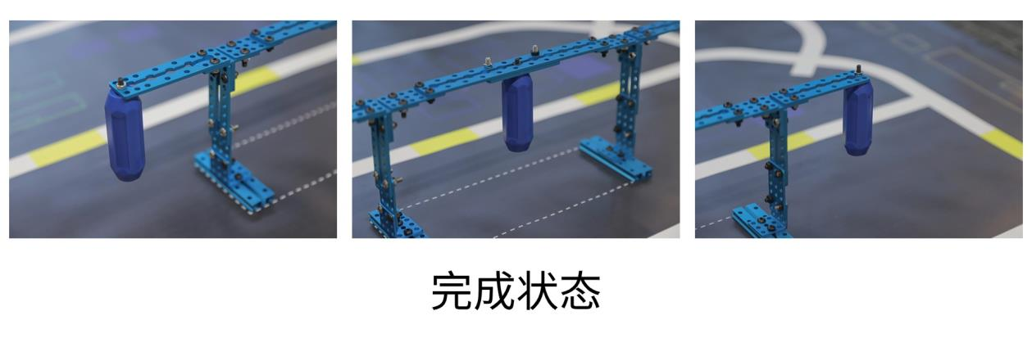

将能源棒安装到装置指定位置（能源棒初始位置放在启动区），得 20 分。A、B、C 位

更换能源位置现场公布。

**M02：物资转移**

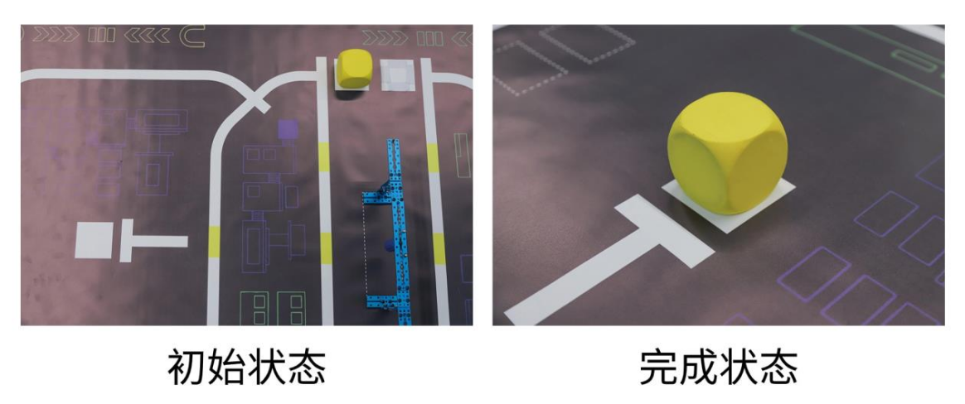

将方块物资转移到指定位置，部分进入得 10 分，垂直投影完全进去得 20 分，该任务最多得20 分。

**M03：颜色识别**

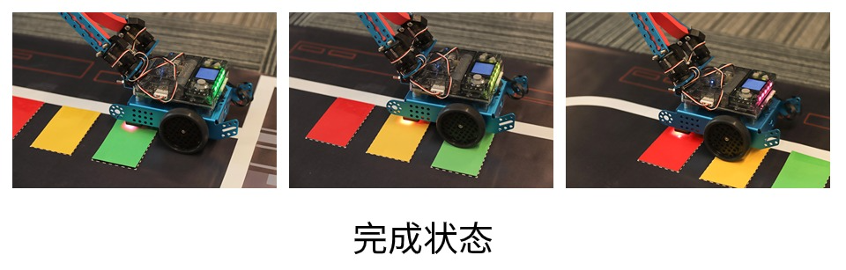

机器人识别三张卡片颜色，并通过灯光显示对应颜色，每成功识别一张卡片得5分，该任务最多得15分。

**M04：物资入库**

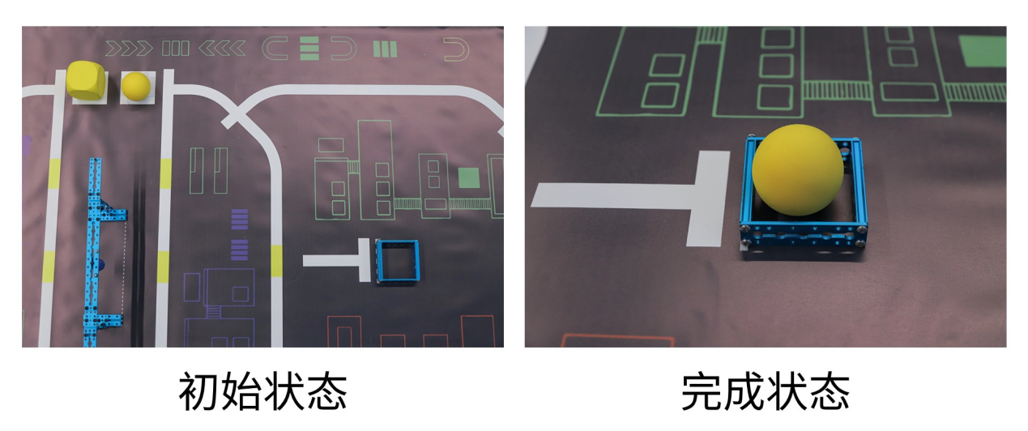

将障碍移除，方块垂直投影完全离开初始区域，得15分。

**M05：节能开关**

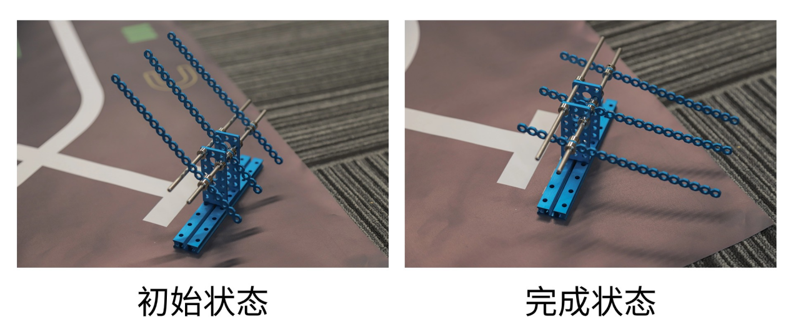

打开三个节能开关，使其倒向另外一个方向，每成功打开一个开关得5分，合计15分。

**M06：绿色能源**

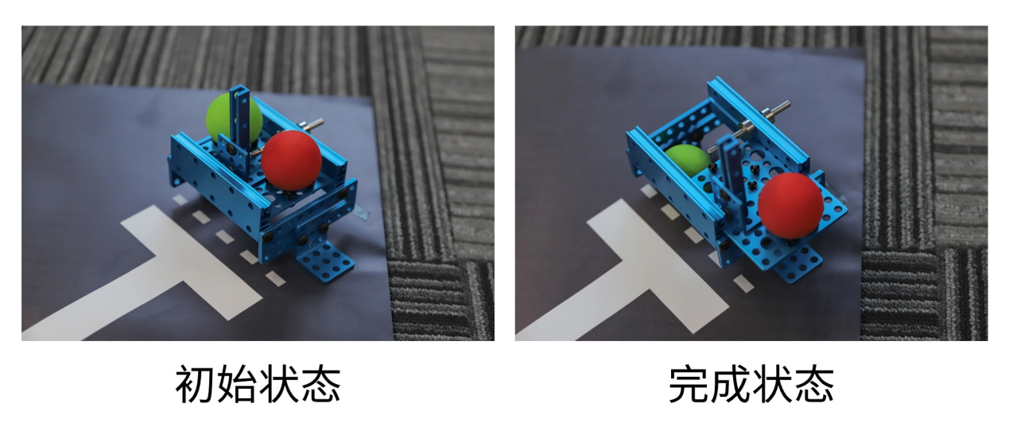

成功将绿色能源球投放进熔炉内，得10分。关闭阀门，红色能源球未掉落，额外得10分。

**四、评比标准**

|  |  |  |
| --- | --- | --- |
| **任务** | **任务规则** | **最多得分** |
| **M01 更换能源** | 将能源棒安装到装置指定位置，得20分。 | 20 |
| **M02 物资转移** | 将方块物资转移到指定位置，部分进入得10分，垂直投影完全进去得20分。 | 10/20 |
| **M03 颜色识别** | 机器人识别卡片颜色，并通过灯光显示对应颜色，每成功识别一张卡片得5分，合计15分。 | 5/10/15 |
| **M04 物资入库** | 将黄色球转移到指定方框内，得15分。 | 15 |
| **M05 节能开关** | 打开三个节能开关，使其倒向另外一个方向，每成功打开一个开关得5分，合计15分。 | 5/10/15 |
| **M06 绿色能源** | 成功将绿色能源球投放进熔炉内，得10分。关闭阀门，红色能源球未掉落，额外得10分。 | 10/20 |

**注意事项：**

机器人出发离开启动区后，选手不允许触碰机器人，在出发区外接触小车扣除5分/次，最多扣除20分。

**五、活动规则**

**每支队伍只允许使用一台机器人**。在活动过程中，参加活动的队员可以修改自己的机器人，但不能直接更换机器人。

**需在活动时间内完成任务**。一局活动共120 秒，时间到时，机器人不可继续移动。

**需遵守活动秩序**。当裁判宣布“开始 ”时，活动即刻开始。

**所有任务道具按照指定位置放置在场地上**。活动开始前由选手确认， 活动开始后，选手对场地上的元素位置有任何异议的，裁判将不予支持。

**机器人只能由自动程序控制**。在活动时段，机器人只能由预先设置好的自动程序，结合传感器来进行控制，不可遥控操作。

**机器人需满足起始要求**。活动开始时，每台机器人必须满足：

> 机器人及其竖直于地面的投影完全位于出发区内。

> 长宽高不超出 250mm×250mm×300mm 的起始尺寸（包括软的功能性结构， 如连线、扎带等，均不可超出该尺寸）出发后可超过起始尺寸。

**可以帮助机器人**。在活动过程中，机器人出现故障时，选手可以举手示意裁判， 然后将机器人带出场地，进过调整后，放入出发区， 继续进行活动。若取出机器人时， 机器人接触了场地元素，将被放回的初始位置（选手自行放回）活动时间不会因此而中断。

**注意礼貌**。各队伍选手和成人都应具有可敬的言行尊重他人。 对裁判、对手发表不尊重言论或行为可能会被取消活动资格。

机器人在任何活动中不得故意分离部件，也不得将机械装置留在场地上。在机器人设计时， 不可以分离机器人部件为目的来搭建机器人。

**六、活动准则**

**主裁判有最大裁决权限**。活动中， 主裁判对规则有最大裁决权限。主裁判不以任何照片或视频来确定得分或裁定。

**参加活动选手可以提出异议**。如果参加活动队员想要对分数或裁决提出异议， 则队员须待在操控手站位区直到主裁判开始与他们交谈。主裁判可以选择在另一个地点或者稍后再与队员会面，以便在做决定前有时间查找材料或资源。 一旦主裁判宣布其最终决定，异议就此结束，不得再申诉。

**活动开始后没有暂停时间**。队员若对场地、场地元素等有异议， 应在活动开始前向裁判提出。

**可以提前结束活动**。如一支参加活动的队伍希望提前结束一场活动，活动队伍应使机器人停止运动，并示意裁判。裁判将指令队伍活动结束并开始记分。

每支队伍要搭建 1 个机器人去完成场地上的任务,机器人为智能型机器人例如EV3/SPIKE PRIME/鲸鱼机器人/MAKEBLOCK只允许用一个控制器，电机加舵机不超过四个，传感器种类数量不限。

每轮机器人活动的时间为 120秒。活动两轮，两轮总分相加，如果队伍所有轮次总分相同，则取单轮最高分者为胜者；单轮最高分相同，则最高分完成时间少者为胜者；如果用时也相同，则比较完成任务个数（该任务有得分视为完成），多者为胜者；如还没有解决，则按相同优先顺序比较次高分。

当裁判发出开始信号时开始计时，机器人必须放置在起始区内，使机器人在场地纸上的投影完全在起始区内。参加活动队员可以在起始区对机器人进行物理上的调整。但不允许通过改变机器人部件的位置或方向来向程序输入数据，也不允许在起始区内对机器人的传感器进行校准。

如果启动程序后直接使机器人开始运动，则该队伍需要等待裁判的开始信号才能启动程序。

如果启动程序不会直接使机器人开始运动，则允许队伍在开始信号之前启动程序。之后可以通过按下控制器上的中央按钮来启动机器人，不允许按其他按钮或传感器启动机器人。

如果在机器人活动过程中存在任何不确定性，裁判有最终决定权。如果没有显而易见的结果，裁判应该做出有利于队伍的决定。

出现以下情况时，该轮活动结束：

计时 120 秒已结束

机器人或队员违反了活动规则

一名队员喊“停”并且机器人不再继续移动。如果机器人仍然在移动，那本轮尝试只有在机器人自己停止移动或被队员/裁判停止后结束。

机器人尝试结束后，计时停止，裁判对本来活动进行评分。 分数记录在评分表（纸质），队伍队员需要在计分表上签字（纸质）

**活动咨询：杨老师18018675121**